**Теоретичні відомості**

Загальна схема ітераційних методів для розв’язання задачі безумовної

мінімізації має вигляд

 (1)

де  – напрямок спадання функції  (напрямок спуску) в точці ,  – параметр, який регулює довжину кроку вздовж 

Методи монотонного спуску

 (2)

називають *релаксаційними методами*. Відповідна послідовність  називається також релаксаційною. Якщо функція  диференційована в

точці  , то релаксаційність методу забезпечується тоді, коли

напрямок  складає нетупий кут з напрямком градієнта  , тобто 

*Основна властивість градієнту.* Нехай  диференційовна в точці  і . Напрямок найшвидшого зростання функції  в точці  співпадає з напрямком градієнта  у цій точці, а напрямок найшвидшого

спадання – з напрямком антиградієнта 

*Критерії закінчення ітераційного процесу* (1)

На практиці часто використовуються такі умови закінчення розрахунків:

 (3)

(4)

(5)

До початку обчислень вибирається одна з умов (3)-(5) і відповідне їй

мале довільне число . Обчислення закінчуються після (k+1) -го

кроку, якщо вперше виявляється виконаною обрана умова зупинки. На

практиці також використовуються критерії, які складаються в одночасному

виконанні двох з умов (3)-(5) або всіх трьох.

**Градієнтні методи**

Постановка задачі і умова застосування градієнтних методів: (6)

У градієнтних методах за напрямок спуску  з точки  вибирається антиградієнт функції  у точці , тобто

 (7)

або в координатній формі



Різні способи вибору величини  у методі (7) визначають

різні варіанти градієнтних методів.

**1. Метод найшвидшого спуску**

На промені  , який направлений за

антиградієнтом з точки , введемо функцію ,  і визначимо з умови

 (8)

Метод (7), (8), в якому кроковий множник  вибирається з умови

мінімізації функції  вздовж напрямку антиградієнта, носить назву методу

найшвидшого спуску.

**3. Метод Ньютона**

Метод Ньютона - це ітераційний чисельний метод (другого порядку), який дозволяє визначити екстремум (мінімум або максимум) цільової функції:http://simenergy.ru/MyArticles/Math_analysis_Solution_methods/006/006_Newton.files/image001.png

При пошуку екстремуму цільової функції використовується інформація про функції та її похідних: першого і другого порядку. Ітераційна формула для обчислення аргументу функції за методом Ньютона:

http://simenergy.ru/MyArticles/Math_analysis_Solution_methods/006/006_Newton.files/image003.png

Де http://simenergy.ru/MyArticles/Math_analysis_Solution_methods/006/006_Newton.files/image004.png - матриця Гессе, яка представляє собою симетричну квадратну матрицю других похідних цільової функції в точці

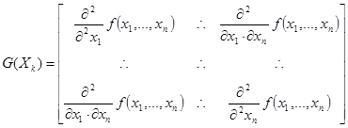

Необхідною умовою екстремуму функції багатьох змінних в точці є рівність нулю її похідної (градієнта) в цій точці http://simenergy.ru/MyArticles/Math_analysis_Solution_methods/006/006_Newton.files/image008.png

**3.1. Алгоритм**

1. Знаходимо градієнт та матрицю Гессе

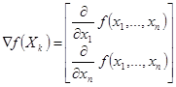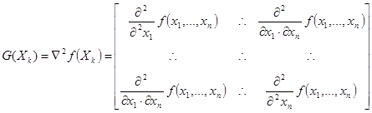

1. Задаємо початкове наближення: http://simenergy.ru/MyArticles/Math_analysis_Solution_methods/006/006_Newton.files/image022.png

*Далі виконується ітераційний процес.*

1. Визначаємо нові значення аргументів функції після виконання k-го кроку розрахунку методом за такою формулою:

http://simenergy.ru/MyArticles/Math_analysis_Solution_methods/006/006_Newton.files/image023.png

1. Перевіряємо критерії зупинки ітераційного процесу. Обчислювальний процес закінчується, коли буде досягнута точка, в якій оцінка градієнта дорівнюватиме нулю (коефіцієнти функції відгуку стають незначними). В іншому випадку повертаємося до кроку 3 і продовжуємо ітераційний розрахунок